Overweging 6 dec 2020
De toespraak van de profeet Jesaja die we hebben gelezen, gaf het Joodse volk, het bijna verloren geloof in de komst van de Messias terug. Deze toespraak deed mij denken aan de legendarische toespraak die Dominee Martin Luther King hield in Washington op 28 augustus 1963. Hij sprak toen een kwart miljoen, voornamelijk zwarte Amerikaanse burgers toe. Die protesteerden vreedzaam tegen achterstelling van de zwarten in de Verenigde Staten. Net als Jesaja schetste hij voor de zwarte betogers een prachtig toekomstig droombeeld van een Amerikaanse samenleving ,waarin zwarten en blanken vreedzaam samen leven. U ziet hiervan een klein gedeelte.
Martin Luther King I have a dream (1.39 min)
Ik was in 1963, 19 jaar oud en zag deze zwart wit beelden in het journaal. Ik was onder de indruk en velen met mij. Wij leven nu ongeveer 60 jaar later. De positie van het zwarte bevolking van de Verenigde Staten is sterk verbeterd maar de droom van Dominee King is nog lang geen werkelijk geworden. Wij blijven hen steunen bij hun hun vreedzame strijd voor gelijkberechtiging
We leven nu in 2020 en bereiden ons voor op het Kerstfeest, een feest van hoop, en Vrede. Onze tijd kent ook grote problemen. Een ervan is het vluchtelingenprobleem Aan de oplossing hiervan moeten wij Christenen meewerken. Wat is hiervan de oorzaak. Wereldwijd woeden diverse grote en kleine oorlogen en de kloof tussen rijke en arme mensen wordt wereldwijd steeds groter. Deze twee problemen samen zorgen ervoor dat er op het ogenblik ongeveer 64,5 miljoen mensen op de vlucht zijn. Een gedeelte van die vluchtelingen komt richting Europa. Kerkelijke en politieke leiders, o.a. Paus Franciscus en Angela Merkel riepen ons op barmhartig te zijn en deze opgejaagde vluchtelingen te ontvangen en ze in hun landen op te nemen maar ze stuiten op veel weerstand..
Gelukkig zijn er ook veel Christenen, waaronder wij, die deze oproep wel van harte ondersteunen. Daarom menen wij deel aan de “500 seconden estafette” en bidden wij na afloop van deze viering samen binnen, en zingen o.l.v Anne Francien enkelen van ons buiten. In ons gebed vragen wij God om kracht voor de vluchtelingen en voor ons vragen wij, dat we de vluchtelingen niet vergeten en dat wij inzien dat wij ze moeten helpen. Misschien denken we hierbij aan Maria en Jozef die moesten ook kort naar de geboorte van Jezus, hals over kop vluchten naar Egypte en zijn daar lange tijd moeten blijven.
Dit wereldwijde vluchtelingen probleem kunnen we als Christenen niet alleen oplossen. Daarom roept Paus Franciscus ons op, om samen te werken met humanitaire organisaties die vluchtelingen helpen en organisaties die armoede bestrijden
Een van die humanisten is de beroemde Chinese Kunstenaar Ai Wei Wei. Hij was zelf een vluchteling en hij gebruikt zijn creatieve talenten om ons te confronteren met de ellende van vluchtelingen .

Om zijn solidariteit te tonen ging hijzelf een tijd lang tussen de Syrische vluchtelingen wonen op de stranden van Lesbos.
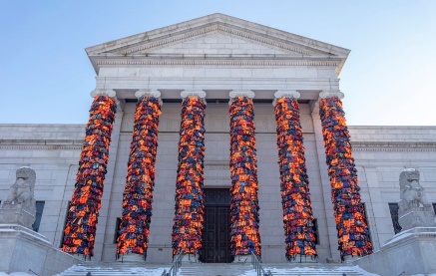
afbeelding Zwemvesten

Zwemvesten van bootvluchtelingen Ai Weiwei's "Safe Passage", installed at Minneapolis Institute of Art for the exhibition "When Home Won’t Let You Stay: Art and Migration". Courtesy of the Minneapolis Institute of Art.

Eerst in Berlijn en later in andere grote steden, zoals hier in Minneapolis, bekleedde hij de ingang van belangrijke gebouwen met 14.000 zwemvesten die hij op Griekse stranden had verzameld.
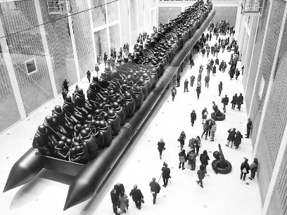
foto rubberboot Ai Wei Wei

En hij maakte ook een reusachtige zwart plastic reddingsvlot vol met zwarte vluchtelingen zonder gezicht Hij stelde die tentoon in het kunstmuseum in Praag en andere wereldsteden Hij koos Praag omdat juist Oost Europese landen weigeren vluchtelingen op te nemen
AI Wei Wei vraagt ons “Zijn wij soms vergeten, dat we vroeger ooit allemaal politieke of economische vluchteling zijn geweest” Bijvoorbeeld: De huidige bevolking van de Verenigde Staten bestaat op dit moment bijna geheel uit van oorspronkelijk politieke of economische vluchtelingen.
Een ander wereldwijd probleem is de opwarming van de aarde. De urgentie ervan wordt steeds duidelijker. Wij zullen onze leefstijl en productie moeten aanpassen en samen moeten werken met milieuorganisatie anders komt Gods schepping in gevaar
Over 3 weken is het Kerstmis en we vieren het dit jaar heel speciaal. In verband met de Corona besmetting moeten we het thuis vieren of in heel kleine kring elders. Onze saamhorigheid, samen vieren in grote kerken en samen zingen in koren, is onverantwoord. Gelukkig zorgen moderne communicatiemiddelen voor verzachting van de eenzaamheid en kunnen met beeld en geluid in contact blijven . Maar deze belemmeringen, geven ook mogelijkheden. We krijgen daardoor meer rust voor echte aandacht voor mensen in ons huis, in onze directe nabijheid b.v voor een rustig gesprek En wij ouderen kunnen eens in onze achteruitspiegel kijken, en onze zegeningen tellen. b.v. dankbaar zijn voor al het geluk dat we in ons leven hebben ondervonden Misschien tevreden zijn over het steentje dat we hebben bijgedragen aan een betere wereld.
Over de oorlogen, ongelukken en ziektes waaraan we in de loop van ons leven zijn ontsnapt ? b.v. Ik heb in 1967 mijn militaire dienstplicht vervuld. De dreiging van een alles verwoestende 3e Wereld Oorlog was jarenlang heel voelbaar en beheerste het nieuws. Die oorlog heeft nooit plaats gevonden. Er is nooit een atoomraket afgeschoten. Die dreiging is gewoon door onderhandelingen opgelost.
Laat dit een troost zijn voor ons ouderen als we zitten te piekeren over de toekomst van onze kerk en over die van onszelf. Veel onheil gaat langs ons heen. Jesaja heeft ons geleerd om te blijven geloven in een goede toekomst.

